GUÍA DE: REFUERZO (APRENDIZAJE) | ASIGNATURA: ESPAÑOL | DOCENTE: Yiliana Arias Ochoa
GRADO: 8° | PERÍODO: 1 - SEMANA: 13 – FECHA: 19/04/2022 | TEMA:  Párrafo.  Ideas principales, secundarias y complementarias.

INDICADOR DE DESEMPEÑO:
- Reconocimiento de las partes de la oración y sus clasificaciones, mediante la exposición y el análisis de lecturas lo que facilita la comprensión la coherencia y cohesión en las reglas básicas de escritura.
- Utilización de los elementos gramaticales y ortográficos a través de las producciones escritas, empleando de forma eficazmente los signos de puntuación y la correcta escritura.

OBJETIVO DE CLASE:
Reconocer obras literarias colombianas orales y vincularlas con otros sistemas simbólicos que le permite comunicar y significar sus ideas y pensamientos.

TEMAS | ACTIVIDADES A DESARROLLAR
- El párrafo. | - Determinar la función de un párrafo y escribe uno teniendo en cuenta la coherencia y cohesión.
- Ideas principales y secundarias. | - Identificación de ideas principales.

CRITERIOS DE EVALUACIÓN | Este taller tiene como criterios para la asignación de una valoración: organización, ortografía, caligrafía, participación, coherencia y cohesión. Debe ser realizado en el cuaderno de español.
PRODUCTO O EVIDENCIA DE APRENDIZAJE | El estudiante debe realizar la solución en la clase de español, participar activamente durante la resolución de preguntas, tener evidencia de su participación en el cuaderno (escritura).
INSTRUCCIONES | Esta guía está elaborada con el fin de profundizar en aquellas fallas evidentes en los estudiantes durante el desarrollo del período 1, buscando fortalecer la competencia escritora desde la argumentación y profundización en saberes. Para su desarrollo se establecen los siguientes momentos: revisión de saberes previos, momento de indagación, momento de conceptualización y momento de aplicación de los conocimientos construidos.

REFERENCIAS:
DESARROLLO
- REVISIÓN DE CONOCIMIENTOS PREVIOS
Actividad 1
Se realiza ronda de preguntas con el fin de indagar en los conocimientos previos de los estudiantes:
- ¿Qué es un párrafo
- ¿Cómo se construye un párrafo
- ¿Cuál es la función de un párrafo
- ¿Qué es una idea?
- ¿Cómo podemos construir una idea?

Se escriben y comparten las respuestas dadas, comparando y llegando a conclusiones.

- MOMENTO DE INDAGACIÓN Y CONCEPTUALIZACIÓN
Actividad 2
Un párrafo es una unidad de un texto compuesta por una o varias oraciones, que comienza con una mayúscula y que termina con un punto y aparte. Los textos se organizan de manera tal que cada párrafo trata sobre una idea central.
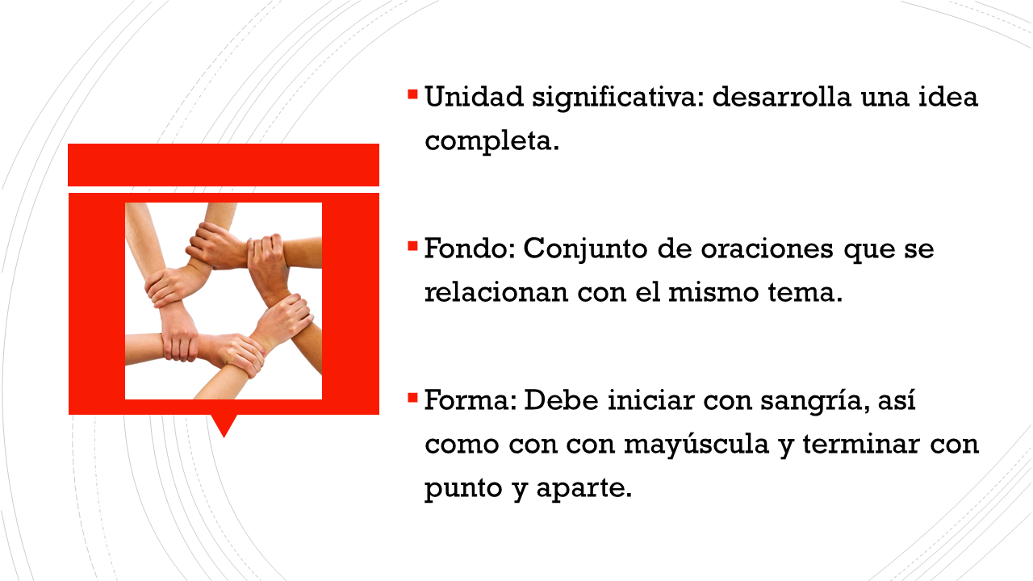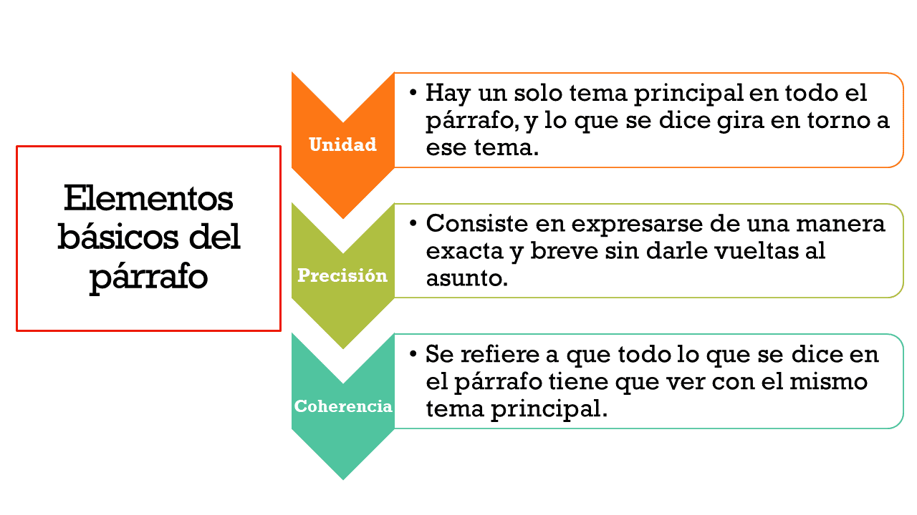

La idea principal se puede encontrar formulada en un enunciado o bien sugerida mediante algunas palabras clave.
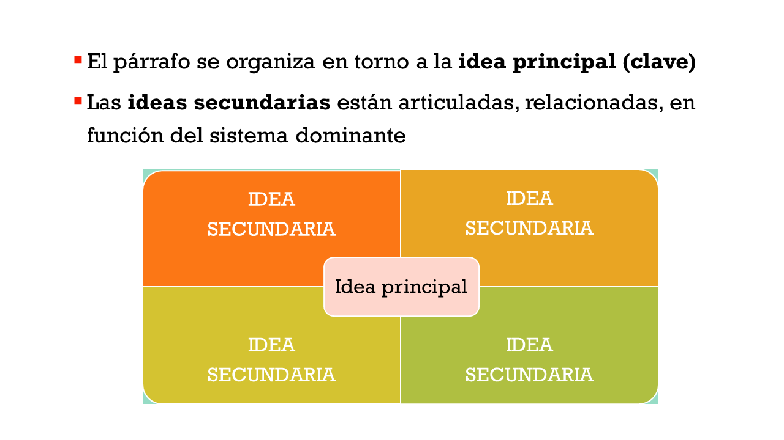
- Ejemplo:
Don Quijote, el loco, está loco no sólo porque ha creído cuanto ha leído. También está loco porque cree, como caballero andante, que la justicia es su deber y que la justicia es posible. Una y otra vez, proclama su credo: "Yo soy el valeroso Don Quijote de la Mancha, el desfacedor de agravios y sinrazones". La ejecución de mi oficio es deshacer fuerzas y socorrer y acudir a los miserables".

- En el texto anterior:
La idea principal condensa el significado más importante del texto y no puede eliminarse sin alterar su significado esencial.
Las ideas secundarias explican y precisan la información de la principal.
Las ideas complementarias redondean y ejemplifican las secundarias.

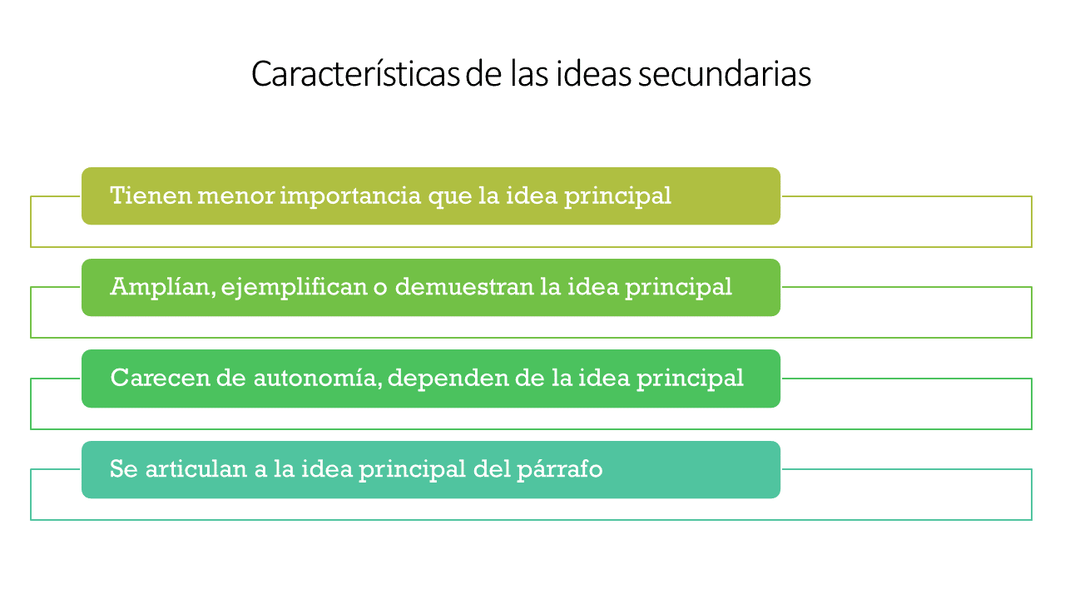

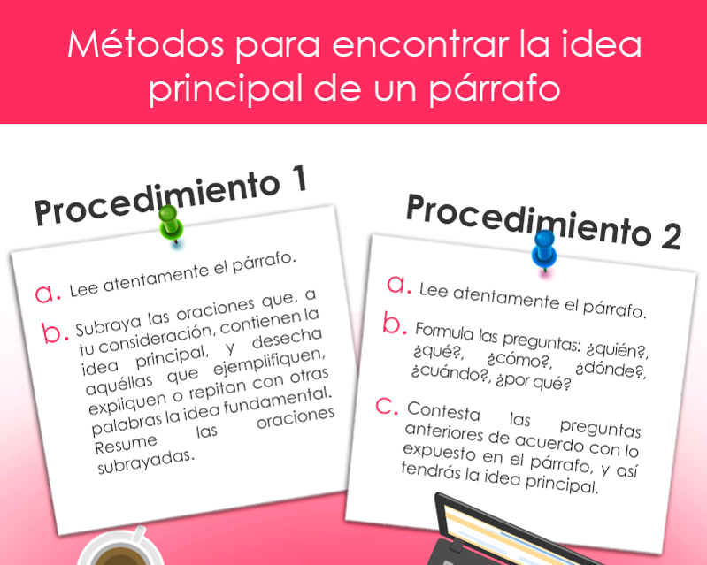

}

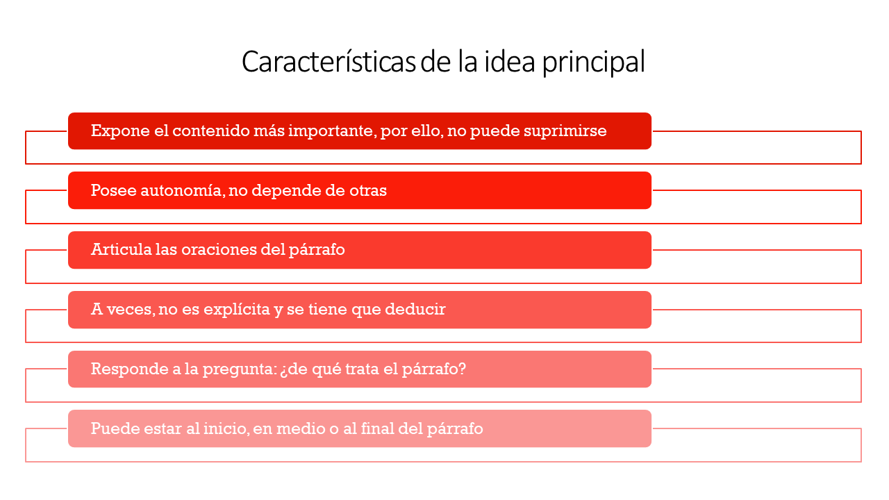

- Responde las siguientes preguntas de forma argumentada
    - ¿Para qué sirve identificar las ideas principales?
    - ¿Qué función cumplen las ideas secundarias y complementarias en un párrafo?
    - ¿Cuál es la función de un párrafo dentro de un texto?

- MOMENTO DE APLICACIÓN DE LAS COMPETENCIAS ADQUIRIDAS
Actividad 3
Identifica las ideas principales de los siguientes párrafos:
- El mito es un relato tradicional típico de una región o país, generalmente de carácter religioso con personajes bien identificados con nombres propios (dioses, monstruos, superhéroes), no se ubica en tiempo y espacio, de hacerlo es en un periodo incierto conocido como mítico, su finalidad es dar sentido a una creencia o religión a través de personajes irreales y fantásticos.
- El lenguaje como forma de comunicación es muy amplio, para esto los seres humanos utilizamos una serie de códigos y símbolos que nos mantienen en comunicación constante consciente o inconscientemente, como lo es el lenguaje oral, escrito (lenguaje verbal), expresión facial, corporal, sonidos, tono de la voz (lenguaje no verbal).
- Evitar excesos en nuestra alimentación, y realizar ejercicios diarios. Para ello, debemos medicarnos, en caso necesario. Controlar la misma, es deber de todos nosotros. La hipertensión es una enfermedad silenciosa y fatal.
Elije un tema de tu interés y escribe un párrafo corto, en el cual señales con diferente color la idea principal. Este párrafo debe tener sentido, coherencia y cohesión.
AUTOEVALUACIÓN
Como evaluarías tu desempeño al finalizar la presente guía en una escala de valoración cualitativa (bajo, básico, alto, excelente): ___________________
JUSTIFICACIÓN: ___________________________________________________________________________________________________________________________________________________________________________________________

